Министерство науки и высшего образования Российской Федерации  
Федеральное государственное бюджетное образовательное учреждение высшего образования

ТОМСКИЙ ГОСУДАРСТВЕННЫЙ УНИВЕРСИТЕТ СИСТЕМ УПРАВЛЕНИЯ И РАДИОЭЛЕКТРОНИКИ (ТУСУР)

Кафедра компьютерных систем в управлении и проектировании (КСУП)

**МЕТОД СИСТЕМНОГО АНАЛИЗА: МЕТОД АНАЛИЗА ИЕРАРХИЙ**

Отчет  
по лабораторной работе

|  |  |
| --- | --- |
| _____________  (оценка) | Обучающийся гр. 571-2 _____________    К.В. Вьюгин  (подпись) (И.О. Фамилия) _____________  (дата) Руководитель:  к.т.н., доцент кафедры КСУП          (должность, ученая степень, звание) _____________    Кочергин М. И.  (подпись) (И.О. Фамилия) _____________  (дата) |

Томск 2022

Оглавление

Введение 3

Задание 4

**1 Решение задания** 5

1.1 Парное сравнение критериев 5

1.2 Парное сравнение альтернатив 7

1.3 Расчет глобальных приоритетов 10

Контрольные вопросы. 11

Заключение 12

## Введение

Цель работы: изучить принципы метода иерархий, произвести оценку и выбор объектов (услуг) согласно варианту выбранного индивидуального задания, используя метод анализа иерархий (МАИ).

## Задание

Panasonic HC-V760-высокое качество съемки,при этом средняя цена,средняя длительность заряда при этом большой объём памяти с телеобъективом позволяющим приближать очень близко.

Panasonic HC-V260-Низкое качество съемки по низкой цене,заряда хватает не на долго, но большой объем памяти и ширкоугольный объектив с малым увеличением кадра.

Canon XA15-Среднее качество съемки по низкой цене с очень плохим уровнем зарядки, малым объемом памяти, обычный объектив и среднее увеличение кадра.

Panasonic HC-V770-низкое качество съемки по средней цене, с хорошим уровнем заряда, средним объемом памяти, обычным объективом и средним увеличением кадра.

Panasonic HC-V720-среднее качество съемки по средней цене, с хорошим уровнем заряда, однако малым объемом памяти и широкоугольный объектив с средним уровнем увеличения кадра.

Panasonic HC-V720-Высокое качество съемки, при этом высокая стоимость камеры, лучший уровень заряда из всех альтернатив, средний объем памяти, широкоугольный объектив с большим увеличением кадра.

# **1 Решение задания**

## 1.1 Парное сравнение критериев

На основе данного задания мы можем выделить критерии:

* Качество съемки
* Цена
* Зарядка
* Объём памяти
* Увеличение кадра

Выполним парное сравнение критериев, основываясь на таблице важности. Важность представлена в таблице 1.1.1, парное сравнение критериев представлено в таблице 1.1.2.

Таблица 1.1.1 – Важность

|  |  |  |  |  |  |  |  |  |
| --- | --- | --- | --- | --- | --- | --- | --- | --- |
|  | Качество съемки | | Цена | зарядка | Объём памяти | | увеличение кадра | |
| Panasonic HC-V760 | Высокое | | Средняя | Средняя | Большой | | Очень близко | |
| Panasonic HC-V260 | Низкое | | Низкая | Хватает не на долго | Большой | | Малое | |
| Canon XA15 | Среднее | | Низкая | Очень плохая | Малый | | Среднее | |
| Panasonic HC-V770 | Низкое | | Средняя | Хорошая | Средний | | Среднее | |
| Panasonic HC-V720 | Cреднее | | Средняя | Хорошая | Малый | | Среднее | |
| Panasonic HC-V720 | Высокое | | Высокая | Лучшая | Лучший | | Большое | |
|  | |  | |  | |  | |  | |  |
| 1 | |  | |  | |  | |  | |  |
| 2 | |  | |  | |  | |  | |  |
| 3 | |  | |  | |  | |  | |  |
| 4 | |  | |  | |  | |  | |  |
| 5 | |  | |  | |  | |  | |  |

|  |  |  |  |  |  |
| --- | --- | --- | --- | --- | --- |
|  | Качество съемки | Цена | Длительность заряда | Объём памяти | увеличение кадра |
| Panasonic HC-V760 | 5 | 3 | 3 | 4 | 5 |
| Panasonic HC-V260 | 1 | 1 | 2 | 4 | 1 |
| Canon XA15 | 3 | 1 | 1 | 1 | 3 |
| Panasonic HC-V770 | 1 | 3 | 4 | 3 | 3 |
| Panasonic HC-V720 | 3 | 3 | 4 | 1 | 3 |
| Panasonic HC-V720 | 5 | 5 | 5 | 5 | 5 |

Таблица 1.1.2 – Парное сравнение критериев

|  |  |  |  |  |  |  |  |  |
| --- | --- | --- | --- | --- | --- | --- | --- | --- |
|  | Качество съемки | Цена | Длительность заряда | Объём памяти | увеличение кадра | | оценки компонент собственного вектора | нормализованные оценки вектора приоритета |
| Качество съемки | 1,00 | 0,20 | 0,20 | 0,17 | 0,17 | | 0,257 | 0,040 |
| Цена | 5,00 | 1,00 | 0,33 | 0,33 | 0,33 | | 0,714 | 0,112 |
| Длительность заряда | 5,00 | 3,00 | 1,00 | 0,50 | 0,50 | | 1,303 | 0,205 |
| Объём памяти | 6,00 | 3,00 | 2,00 | 1,00 | 1,00 | | 2,048 | 0,322 |
| увеличение кадра | 6,00 | 3,00 | 2,00 | 1,00 | 1,00 | | 2,048 | 0,322 |
| Сумма: | 23,00 | 10,20 | 5,53 | 3,00 | 3,00 | | 6,368 |  |
|  | 0,927 | 1,143 | 1,132 | 0,965 | 0,965 | | 2,048 | 5,131 |
| Индекс согласованности | | | | | | 0,033 | | |
| Отношение согласованности | | | | | | 0,029 | | |

* Определяем оценки компонента собственного вектора для каждого критерия.
* Получив сумму оценок собственных векторов, вычисляем нормализованные оценки вектора приоритета для каждого критерия.
* Сравнивая нормализованные оценки вектора приоритета можно сделать вывод, что наибольшее значение при выборе камеры придается критериям «Объём памяти» и «увеличение кадра».

Величина ОС меньше 10%, значит пересматривать свои суждения нет нужды.

## 1.2 Парное сравнение альтернатив

На основе задания можно выделить альтернативы:

Panasonic HC-V760

Panasonic HC-V260

Canon XA15

Panasonic HC-V770

Panasonic HC-V720

Panasonic HC-V720

Выполним парное сравнение по критерию «Качество съемки», вычислим оценки компонент собственного вектора, нормализуем их и проверим оценку суждения. Результат представлен в таблице 1.2.1.

Рисунок 1.2.1 – Парное сравнение альтернатив по критерию «Качество съемки»

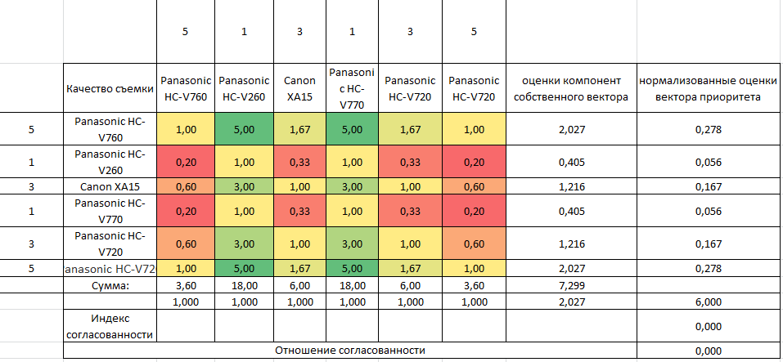

По рисунку 1.2.1 можно сделать вывод, что так как оценка согласованности меньше 0,1, можно утверждать, что суждения при составлении таблицы 1.2.1 были корректны.

Выполним парное сравнение по критерию «Длительность заряда», вычислим оценки компонент собственного вектора, нормализуем их и проверим оценку суждения. Результат представлен в таблице 1.2.2.

Рисунок 1.2.2 – Парное сравнение альтернатив по критерию «Длительность заряда»

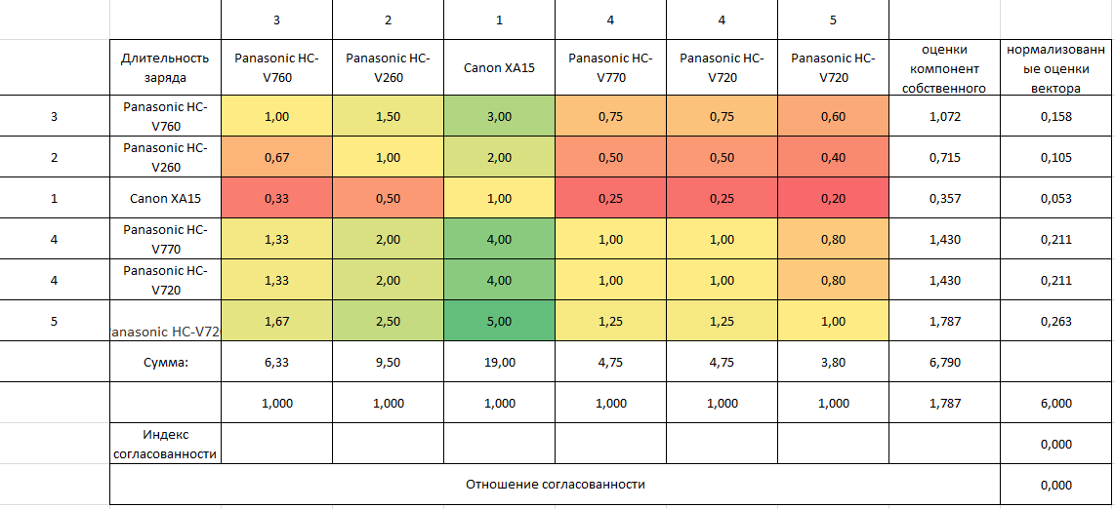

По рисунку 1.2.2 можно сделать вывод, что так как оценка согласованности меньше 0,1, можно утверждать, что суждения при составлении таблицы 1.2.2 были корректны.

Выполним парное сравнение по критерию «Объем памяти», вычислим оценки компонент собственного вектора, нормализуем их и проверим оценку суждения. Результат представлен в таблице 1.2.3.

Рисунок 1.2.3 – Парное сравнение альтернатив по критерию «Объем памяти»

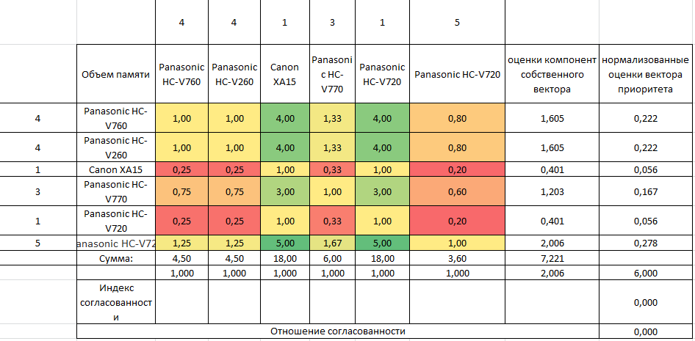

По рисунку 1.2.3 можно сделать вывод, что так как оценка согласованности меньше 0,1, можно утверждать, что суждения при составлении таблицы 1.2.3 были корректны.

Выполним парное сравнение по критерию «Увеличение кадра», вычислим оценки компонент собственного вектора, нормализуем их и проверим оценку суждения. Результат представлен в таблице 1.2.4.

Рисунок 1.2.4 – Парное сравнение альтернатив по критерию «Увеличение кадра»

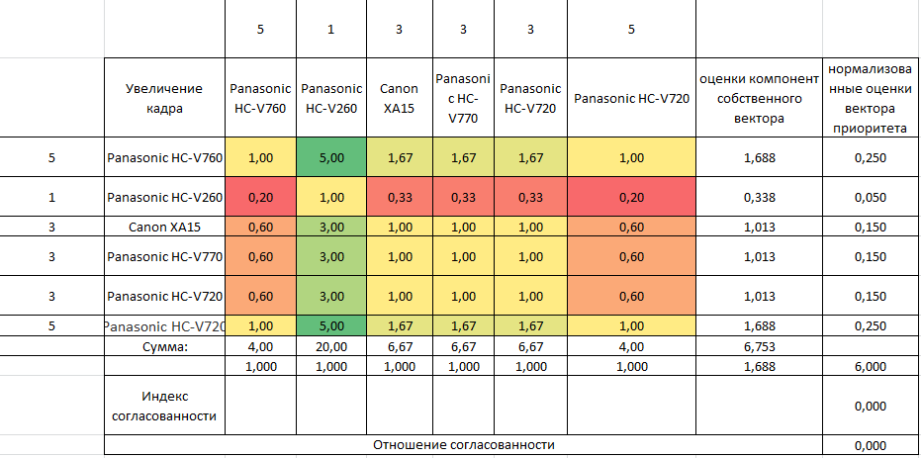

По рисунку 1.2.4 можно сделать вывод, что так как оценка согласованности меньше 0,1, можно утверждать, что суждения при составлении таблицы 1.2.4 были корректны.

Выполним парное сравнение по критерию «Цена», вычислим оценки компонент собственного вектора, нормализуем их и проверим оценку суждения. Результат представлен в таблице 1.2.5.

Рисунок 1.2.5 – Парное сравнение альтернатив по критерию «Цена»

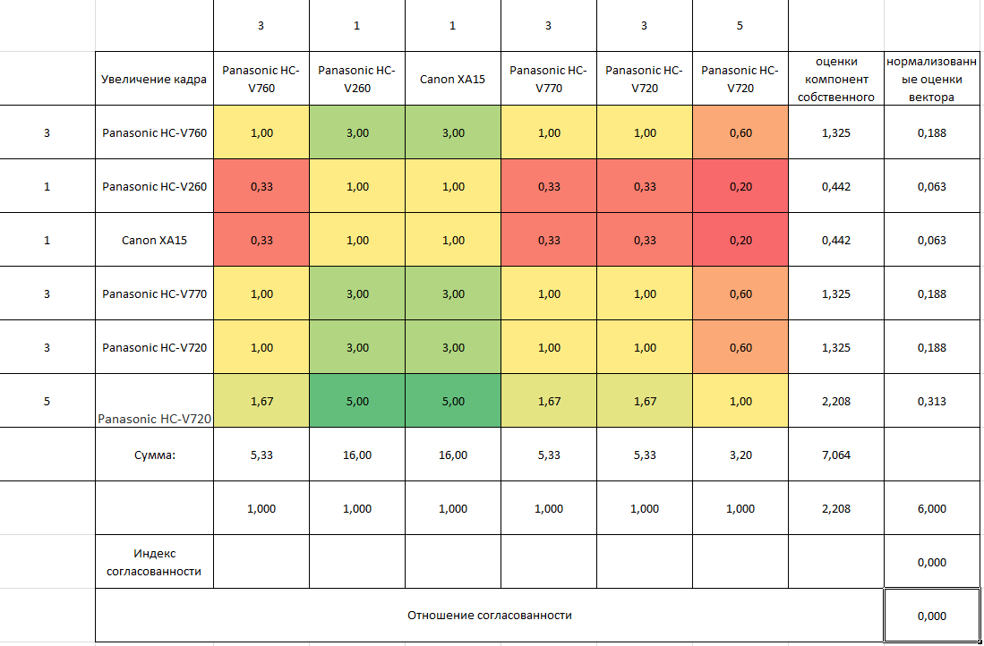

По рисунку 1.2.5 можно сделать вывод, что так как оценка согласованности меньше 0,1, можно утверждать, что суждения при составлении таблицы 1.2.5 были корректны.

## 1.3 Расчет глобальных приоритетов

Выполним расчеты приоритетов для всей иерархии в совокупности. Для этого для каждой из альтернатив вычислим сумму произведений значения вектора приоритета для критерия и значения вектора локального приоритета их этой альтернативы в отношении данного критерия. Результат представлен в таблице 1.3.1.

Таблица 1.3.1 – Расчет глобальных приоритетов

|  |  |
| --- | --- |
| Альтернативы | Глобальные приоритеты |
| Panasonic HC-V760 | 0,523214747 |
| Panasonic HC-V260 | 0,211908125 |
| Canon XA15 | 0,290817145 |
| Panasonic HC-V770 | 0,261739584 |
| Panasonic HC-V720 | 0,337123178 |
| Panasonic HC-V720 | 0,576618957 |

Таким образом, по проведенному оцениваю по МАИ предпочтение следует отдать Panasonic HC-V720 (A6).

## Контрольные вопросы.

1. Анализ ситуации, постановка, выработка решений, реализация решений, оценивание результатов.
2. Парные сравнения проводятся в терминах доминирования одного элемента над другим.
3. Шкала приоритетов - выстроенная по рангу совокупность признаков, характеризующая их важность для лиц, осуществляющих выбор или принимающих решения, исходя из этих признаков и с учетом предпочтений того или иного признака перед другими.
4. Элементы любого уровня сравниваются друг с другом относительно их воздействия на направляемый элемент. Для каждой совокупности элементов, связанных с одним вышестоящим элементом, строится матрица парных сравнений.
5. На основе каждой матрицы парных сравнений формируются наборы локальных приоритетов, которые отражают относительные приоритеты.
6. По оценке компонент собственного вектора.
7. На основании расчета глобальных приоритетов, чем выше, тем приоритетнее.
8. Да
9. Да
10. Рассчитаем вектор глобальных приоритетов, подсчитываем значения глобального приоритета для каждой из альтернатив как сумму произведений значения вектора приоритета для критерия и значения вектора локального приоритета этой альтернативы в отношении данного критерия.

## Заключение

Во время выполнения работы были изучены принципы метода иерархий и изучен метод анализа иерархий МАИ.